Licenciatura en Sistemas de Información


Bases de Datos I

Tema de Investigación – Optimización de Consultas mediante Índices

Grupo n° 17:
Asselborn, Santiago
Gerber, Federico
Larroza, Lautaro
Laola, Mariano

Año: 2.025
Introducción
La optimización de consultas es un aspecto fundamental en el diseño y mantenimiento de bases de datos relacionales. A medida que las tablas crecen en tamaño y complejidad, las operaciones de búsqueda y filtrado pueden volverse lentas. Para resolver esto, los motores de bases de datos implementan estructuras llamadas índices, que permiten acceder a los registros de manera más eficiente, evitando recorrer toda la tabla cada vez que se ejecuta una consulta.
Concepto de Índice
Un índice es una estructura de datos auxiliar que almacena referencias a las filas de una tabla en un orden determinado, similar al índice de un libro. Su función principal es acelerar la recuperación de datos cuando se utilizan condiciones en cláusulas WHERE, JOIN, ORDER BY o GROUP BY. Si bien mejoran el rendimiento de las lecturas, los índices también implican un costo adicional en operaciones de escritura (INSERT, UPDATE, DELETE), ya que deben mantenerse actualizados junto con la tabla principal.
Tipos de Índices
Los tipos más comunes de índices en SQL Server son:
• Índice agrupado (Clustered Index): ordena físicamente los datos de la tabla según la columna del índice. Solo puede haber uno por tabla, y mejora notablemente las consultas que filtran o agrupan por esa columna.
• Índice no agrupado (Non-Clustered Index): crea una estructura separada que almacena punteros a las filas de la tabla. Es útil cuando se realizan búsquedas frecuentes sobre diferentes columnas.
• Índice compuesto: combina varias columnas, optimizando consultas que filtran por más de un campo.
• Índice columnar: almacena los datos por columnas, siendo muy eficiente en consultas analíticas o de agregación.
Importancia de los Índices
El uso adecuado de índices puede reducir de forma significativa los tiempos de ejecución y el consumo de recursos. Un índice correctamente diseñado permite que el motor de la base de datos utilice estrategias más eficientes en el plan de ejecución, como operaciones de búsqueda directa (Index Seek) en lugar de exploraciones completas de tablas (Table Scan). Esto no solo mejora el rendimiento, sino que también aumenta la escalabilidad del sistema ante grandes volúmenes de datos.
Plan de Ejecución
El plan de ejecución es una representación visual o textual que muestra cómo el motor de SQL ejecuta una consulta. Analizarlo es esencial para identificar cuellos de botella y verificar si los índices están siendo utilizados correctamente. Cuando se observa que una consulta pasa de realizar un Table Scan a un Index Seek después de crear un índice, se confirma que el índice fue efectivo en la optimización.
Conclusión
La optimización mediante índices es una de las prácticas más efectivas para mejorar el rendimiento de una base de datos. Sin embargo, debe aplicarse con criterio, evaluando las columnas que realmente se utilizan en las consultas frecuentes. Un exceso de índices puede perjudicar el rendimiento general al aumentar el costo de mantenimiento en las operaciones de escritura. Por lo tanto, la clave está en lograr un equilibrio entre velocidad de lectura y eficiencia de actualización.

Trabajo Práctico – Parte Práctica
Optimización de Consultas mediante Índices
En esta parte práctica se busca demostrar, de manera simple y clara, cómo los índices pueden mejorar el rendimiento de consultas dentro de una base de datos. Para ello se trabajó con SQL Server y la base Automotors (desarrollada en otras entregas del proyecto). Se creó una tabla auxiliar con muchos registros para simular un entorno real y observar la diferencia entre consultar sin índices y con diferentes tipos de índices.
1) Creación de la tabla de pruebas
USE Automotors;
GO
IF OBJECT_ID('dbo.VentasBench','U') IS NOT NULL DROP TABLE dbo.VentasBench;
GO
CREATE TABLE dbo.VentasBench
(
id BIGINT IDENTITY(1,1) NOT NULL,
fecha DATE NOT NULL,
monto DECIMAL(12,2) NOT NULL,
cliente_id INT NOT NULL,
detalles CHAR(10) NULL,
CONSTRAINT PK_VentasBench PRIMARY KEY NONCLUSTERED (id)
);
GO
Esta tabla auxiliar (VentasBench) se utiliza exclusivamente para las pruebas de rendimiento ya que permite trabajar con un volumen grande de datos sin afectar el modelo principal.
2) Carga masiva de datos (≈ 1 millón de registros)
;WITH E1(N) AS (SELECT 1 FROM (VALUES(1),(1),(1),(1),(1),(1),(1),(1),(1),(1)) a(n)),
E2(N) AS (SELECT 1 FROM E1 a CROSS JOIN E1 b),
E4(N) AS (SELECT 1 FROM E2 a CROSS JOIN E2 b),
E5(N) AS (SELECT 1 FROM E4 a CROSS JOIN E2 b),
Tally(N) AS (SELECT TOP (1000000) ROW_NUMBER() OVER (ORDER BY (SELECT NULL)) FROM E5)
INSERT INTO dbo.VentasBench (fecha, monto, cliente_id, detalles)
SELECT DATEADD(DAY, N % 3650, '2016-01-01'),
(N % 10000) / 1.0,
(N % 100000),
RIGHT(CONCAT('X', N), 10)
FROM Tally;
GO
De esta forma se generan años aleatorios entre 2016 y 2025 para la columna fecha.

3) Prueba A – Consulta SIN índice
SET STATISTICS TIME ON;
SET STATISTICS IO ON;
SELECT SUM(monto) AS total_2020, COUNT(*) AS filas_2020
FROM dbo.VentasBench
WHERE fecha BETWEEN '2020-01-01' AND '2020-12-31';
GO
Resultado esperado del plan: Table Scan (recorre toda la tabla).
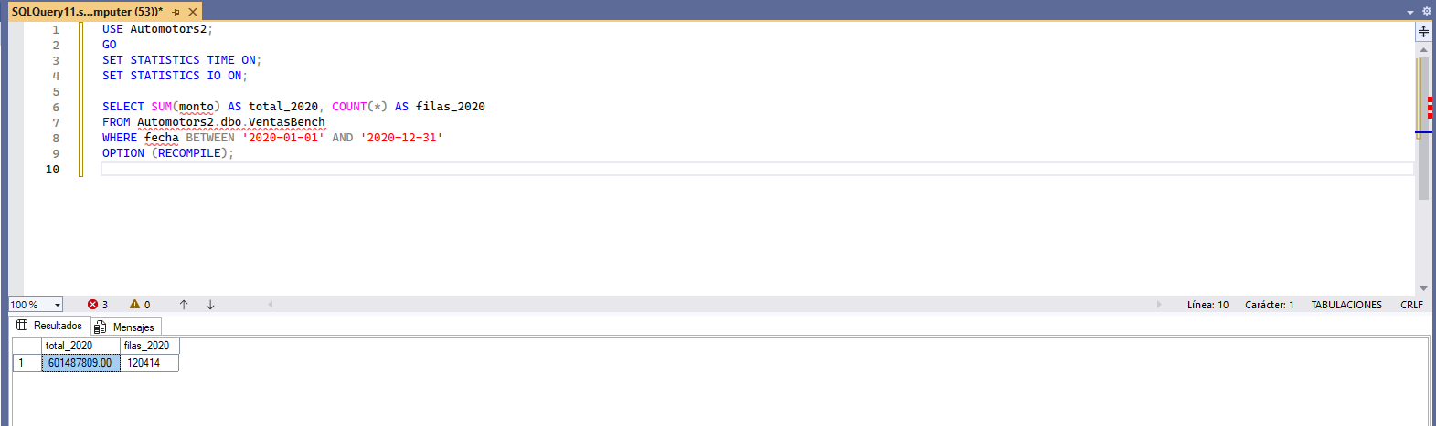
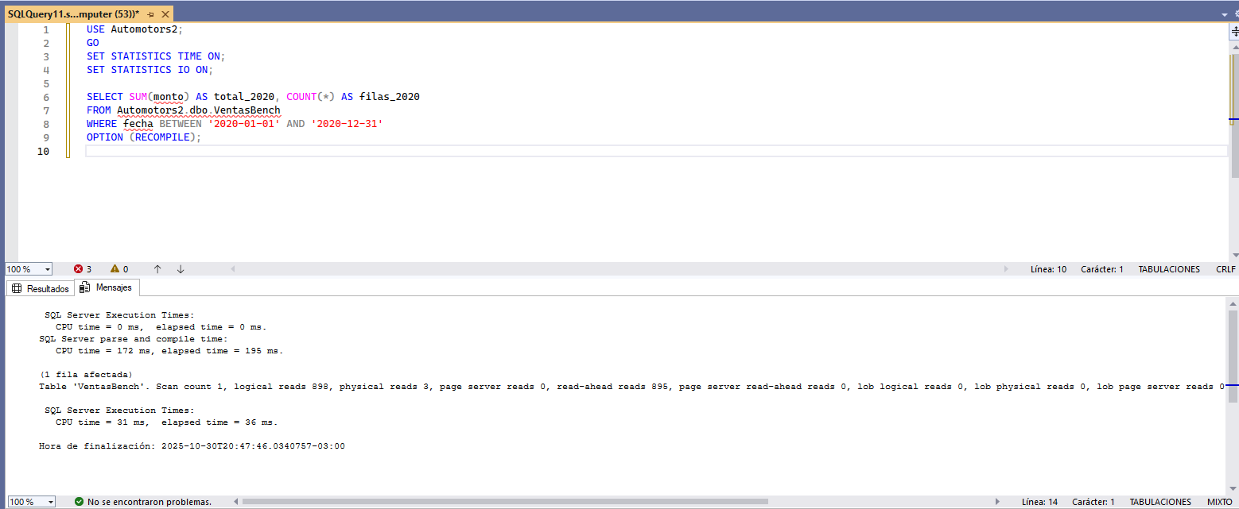

4) Prueba B – Índice CLUSTERED en fecha
CREATE CLUSTERED INDEX CX_VentasBench_fecha ON dbo.VentasBench(fecha);
GO
SET STATISTICS TIME ON;
SET STATISTICS IO ON;
SELECT SUM(monto) AS total_2020, COUNT(*) AS filas_2020
FROM dbo.VentasBench
WHERE fecha BETWEEN '2020-01-01' AND '2020-12-31';
GO
Resultado esperado del plan: Index Seek (solo lee los registros necesarios).
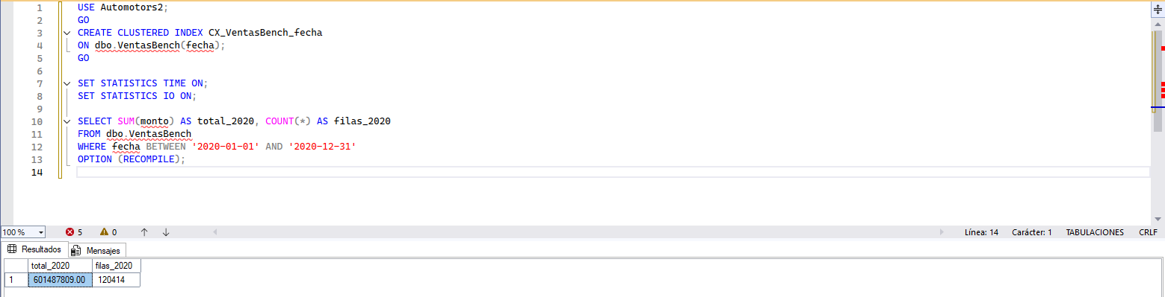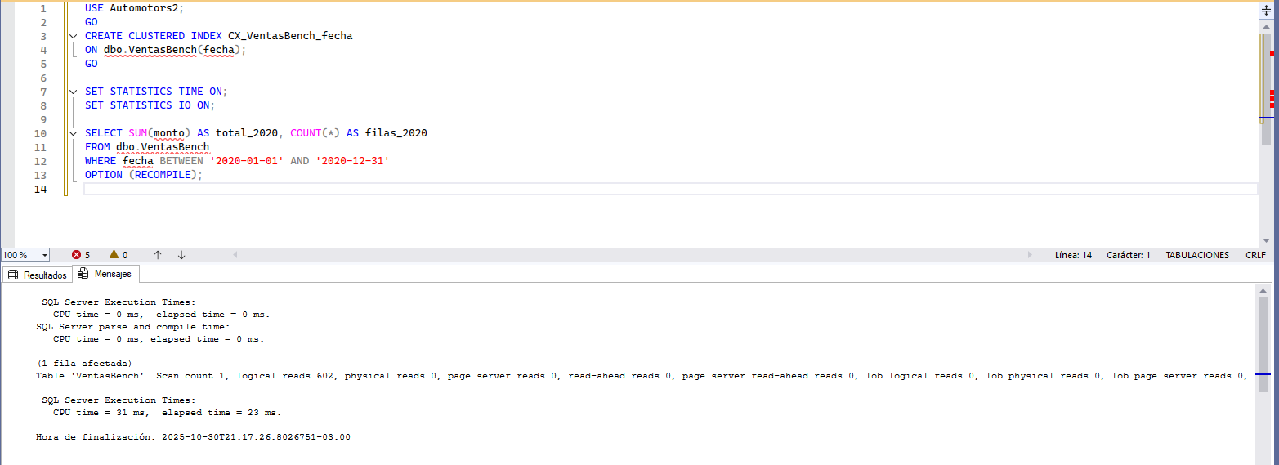
5) Prueba C – Índice NONCLUSTERED + INCLUDE
DROP INDEX CX_VentasBench_fecha ON dbo.VentasBench;
GO
CREATE NONCLUSTERED INDEX IX_VentasBench_fecha_cover
ON dbo.VentasBench(fecha)
INCLUDE (monto, cliente_id, detalles);
GO
SET STATISTICS TIME ON;
SET STATISTICS IO ON;
SELECT fecha, monto, cliente_id, detalles
FROM dbo.VentasBench
WHERE fecha >= '2020-01-01' AND fecha < '2021-01-01';
GO

Resultado esperado: Index Seek sin Key Lookup (el índice cubre toda la consulta).
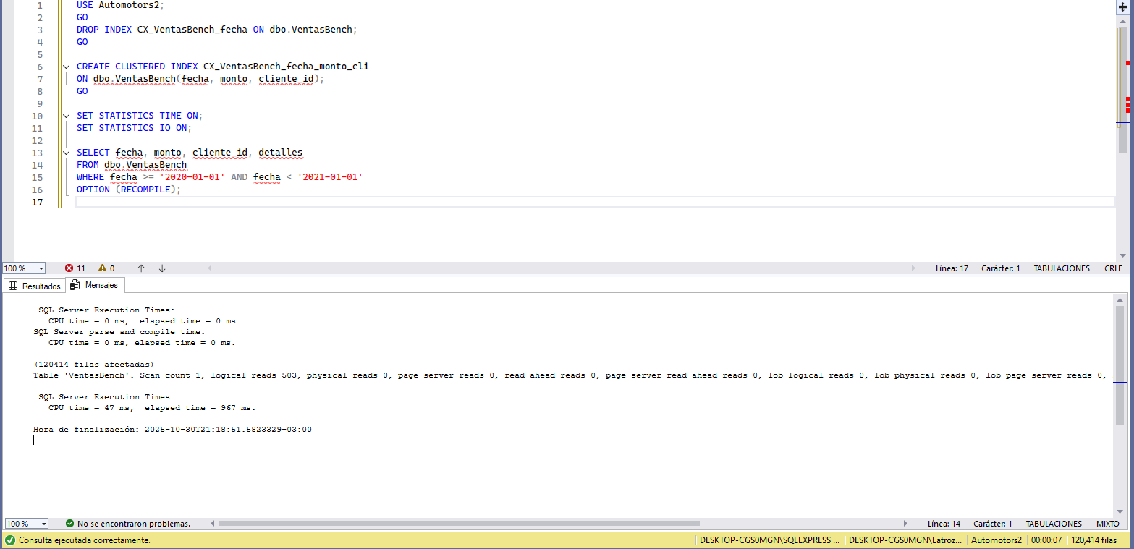
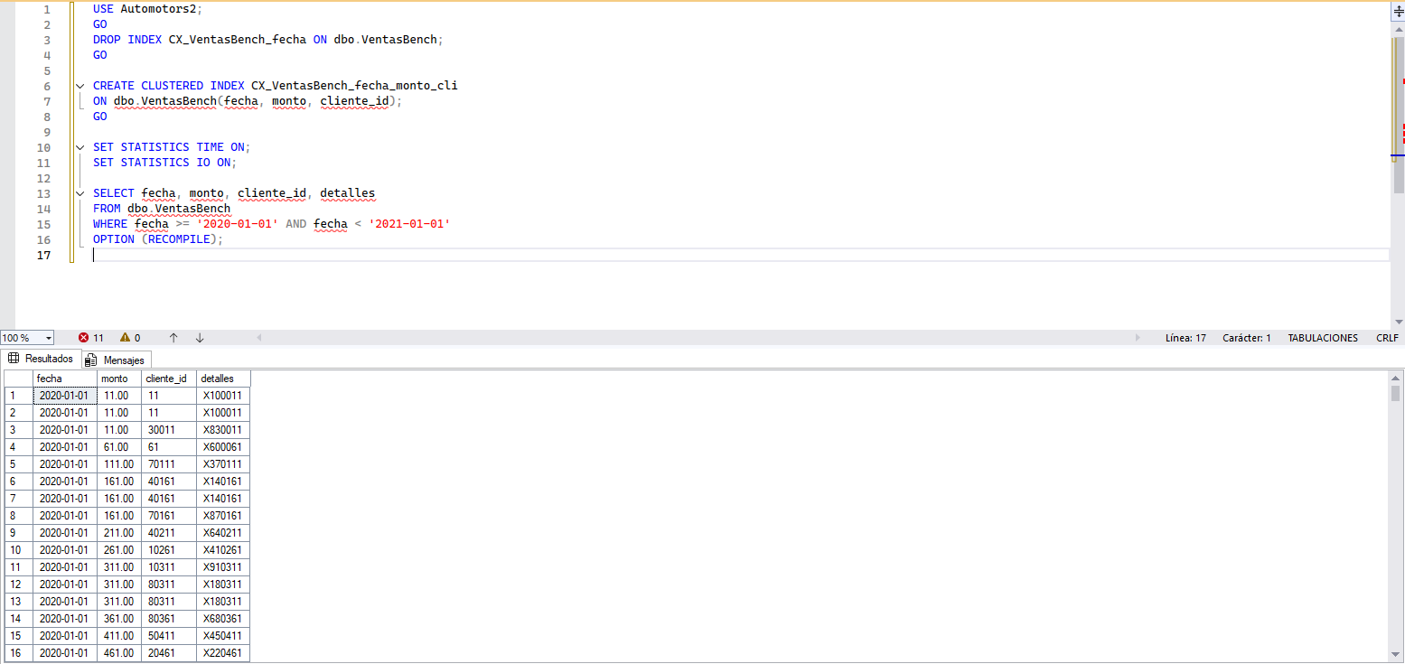
6) Comparación de resultados
A continuación, se registra de manera sencilla la diferencia de rendimiento observada en cada prueba:
Prueba | Tipo de índice | Plan de ejecución | Rendimiento observado
A | Ninguno | Table Scan | Más lento - mucho trabajo
B | Clustered(fecha) | Index Seek | Mucho mejor
C | NC(fecha)+INCLUDE | Index Seek cubriente | El mejor en lectura

Conclusión final:
Los índices permiten que SQL Server encuentre los registros más rápido y sin recorrer toda la tabla. Esto se nota especialmente cuando hay muchos datos. El motor pasa de leer todo (escaneo completo) a leer solo lo necesario (búsqueda dirigida), optimizando tiempo y recursos. Usar índices correctamente es clave para el rendimiento en bases reales.

